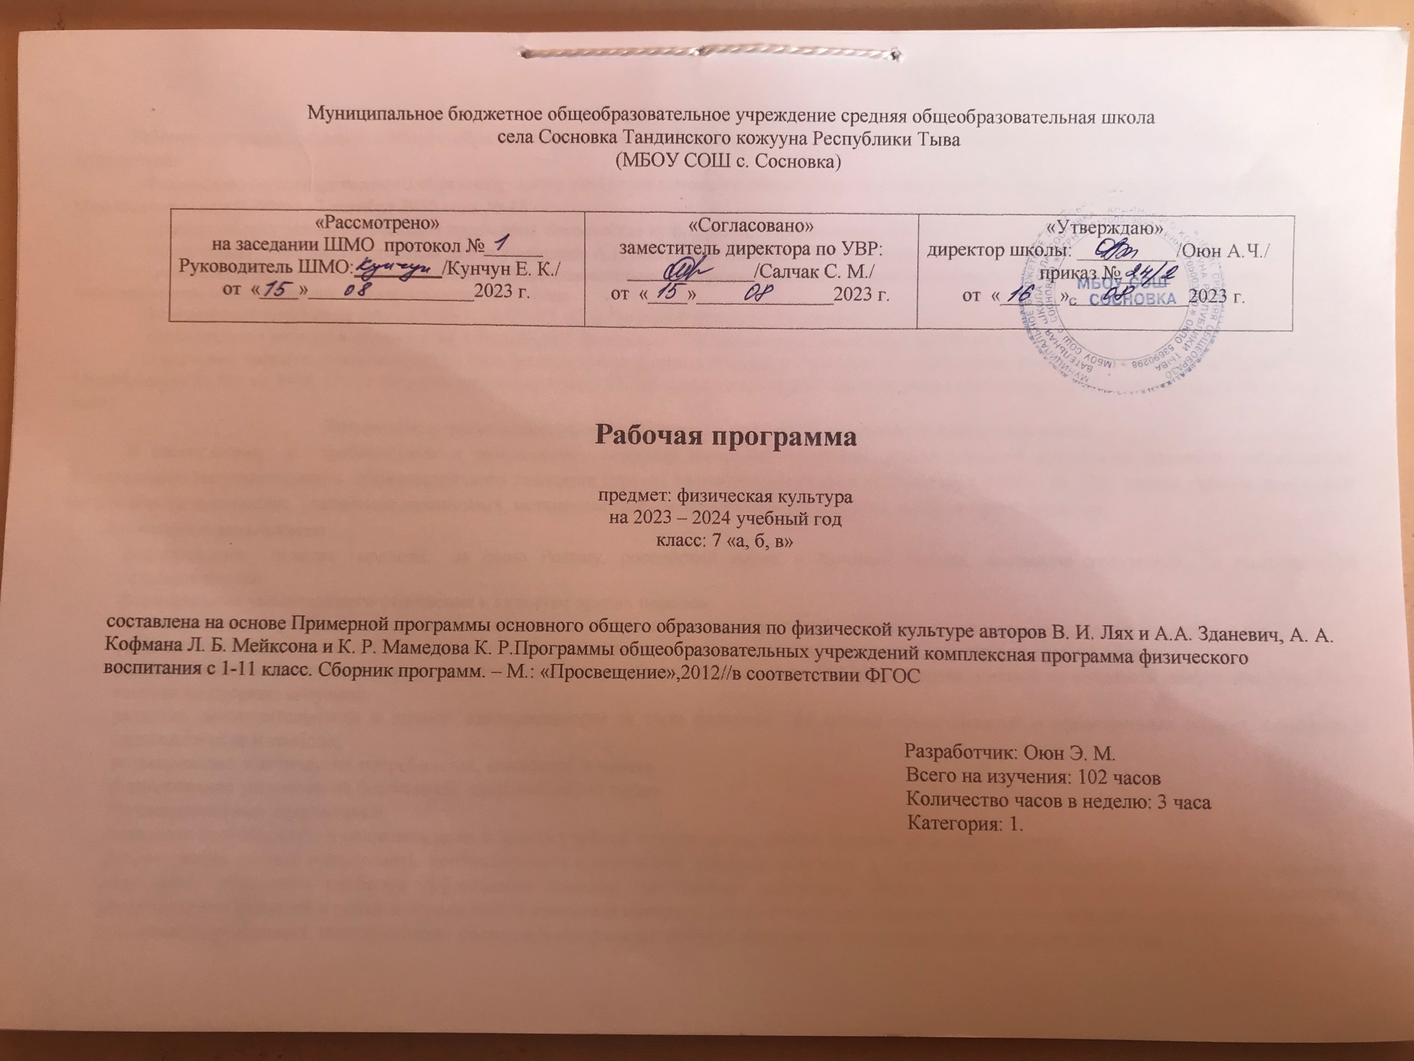
Пояснительная записка
Рабочая программа основного общего образования по физической культуре для 7-х классов составлена с учетом следующих нормативных документов:
- Федерального государственного образовательного стандарта основного общего образования, утвержденного приказом Министерства образования и науки РФ от 17 декабря 2010 года №1897;
- Примерной программы по учебным предметам. Физическая культура. М.: Просвещение, 2012;
- «Физическая культура. Предметная линия учебников А.П.Матвеева» Москва «Просвещение» 2011;
- Требований к результатам освоения основной общеобразовательной программы основного общего образования, представленных в Федеральном государственном стандарте второго поколения;
- Федеральный закон от 29 апреля 1999 г. №80-ФЗ «О физической культуре и спорте»;
- Национальная доктрина образования в Российской Федерации. Постановление Правительства РФ от 04.10.2000 г. №751;
- О введении третьего дополнительного часа физической культуры в общеобразовательных учреждениях Российской Федерации. Приказ Минобрнауки №889 от 30.08.2011 г.; и по учебному плану МБОУ СОШ с.Сосновка рабочая программа рассчитана на 102 часов в год (в неделю 3 часа).
Личностные, метапредметные и предметные результаты освоения курса
В соответствии с требованиями к результатам освоения начальной основной образовательной программы среднего образования Федерального государственного образовательного стандарта (приказ Минобрнауки России от 6 октября 2009 г. № 373) данная рабочая программа направлена на достижение учащимися личностных, метапредметных и предметных результатов по физической культуре.
Личностные результаты:
- формирование чувства гордости за свою Родину, российский народ и историю России, осознание этнической и национальной принадлежности;
- формирование уважительного отношения к культуре других народов;
- развитие мотивов учебной деятельности и осознание личностного смысла учения, принятие и освоение социальной роли обучающегося;
- развитие этических чувств, доброжелательности и эмоционально-нравственной отзывчивости, сочувствия другим людям;
- развитие навыков сотрудничества со сверстниками и взрослыми в разных социальных ситуациях, умений не создавать конфликты и находить выходы из спорных ситуаций;
- развитие самостоятельности и личной ответственности за свои поступки на основе представлений о нравственных нормах, социальной справедливости и свободе;
- формирование эстетических потребностей, ценностей и чувств;
- формирование установки на безопасный, здоровый образ жизни;
Метапредметные результаты:
- овладение способностью и сохранять цели и задачи учебной деятельности, поиска средств её осуществления;
- формирование умений планировать, контролировать и оценивать учебные действия в соответствии с поставленной задачей и условиями её реализации , определять наиболее эффективные способы достижения результата, общие цели и пути их достижения, договариваться о распределении функций и ролей и осуществлять взаимный контроль в совместной деятельности, адекватно оценивать собственное поведение и поведение окружающих, конструктивно разрешать конфликты посредством учета интересов сторон и сотрудничества;
- овладение начальными сведениями о сущности и особенностях объектов, процессов и явлений действительности в соответствии с содержанием конкретного учебного предмета, базовыми предметными и межпредметными понятиями, отражающими существенные связи и отношения между объектами и процессами.
Предметные результаты:
- формирование первоначальных представлений о значении физической культуры для укрепления здоровья человека (физического, социального и психического), о её позитивном влиянии на развитие человека (физическое, интеллектуальное, эмоциональное, социальное), о физической культуре и здоровье как факторах успешной учебы и социализации;
- овладение умением организовывать здоровье - сберегающую жизнедеятельность (оздоровительные мероприятия, подвижные игры и т.д.);
- формирование навыка систематического наблюдения за своим физическим состоянием, величиной физических нагрузок, данными мониторинга здоровья (рост, масса тела и др.), показателями развития основных физических качеств ( сила, быстрота, выносливость, координация движений, гибкость).

Содержание учебного курса
Раздал 1. «Легкая атлетика»
Раздел 2. «Кроссовая подготовка»
Раздел 3. «Футбол»
Раздел 4. «Баскетбол»
Раздел 5. «Гимнастика»
Раздел 6. «Волейбол»
Раздел 7. «Кроссовая подготовка»
Раздел 8. «Футбол»
Раздел 9. «Легкая атлетика»

Календарно – тематическое планирование для 7 «а, б, в» класса.
№  урока |  | Содержание, раздел, темы | кол-во  часов |  | дата проведения
 |  | Содержание, раздел, темы |  |  | план |  | факт
Легкая атлетика 14 часов /27 часов
1 | ТБ по разделу. Развитие общей выносливости. Строевая подготовка. |  |  | 1
2 | Высокий старт. Бег 30 м. |  |  | 1
3 | Контроль за двигательной подготовленностью в развитии скоростно-силовых качеств. Прыжок в длину с места. |  |  | 1
4 | Техника: метания мяча с 2-3 шагов с разбега. |  |  | 1
5 | КУ - бег 60 м. Совершенствование техники метания мяча. |  |  | 1
6 | Совершенствование техники метания мяча. |  |  | 1
7 | КУ – метание мяча на дальность. |  |  | 1
8 | Челночный бег 3х10м. |  |  | 1
9 | КУ - прыжок в длину с места. |  |  | 1
10 | КУ – челночный бег 3х10м. Развитие скоростно-силовых качеств по средствам СБУ л/а. |  |  | 1
11 | Преодоление полосы препятствий. Кросс – 1000м. |  |  | 1
12 | Преодоление полосы препятствий. Кросс – 1000м. |  |  | 1
13 | КУ - М – 2000 м. Д – 1000 м. |  |  | 1
14 | Подведение итогов по разделу. |  |  | 1
Кроссовая подготовка 6 – часов
15 | Равномерный бег Чередование бега с ходьбой. |  |  | 1
16 | Равномерный бег 10 минут. Развитие выносливости. |  |  | 1
17 | Равномерный бег 12 минут. Развитие выносливости. |  |  | 1
18 | Бег по пересеченной местности, преодоление препятствий |  |  | 1
19 | Бег по пересеченной местности, преодоление препятствий |  |  | 1
20 | Кросс до 15 минут Подведение итогов. |  |  | 1
Футбол 7 – часов
21 | Правила техники безопасности. ОРУ с мячом. Ведения мяча. |  |  | 1
22 | Ведение мяча по прямой с изменением направления движения и скорости ведения. |  |  | 1
23 | Комбинации из освоенных элементов техники передвижений. |  |  | 1
24 | Удары по воротам. |  |  | 1
25 | Комбинации из освоенных элементов: ведение, удар, прием мяча, остановка. |  |  | 1
26 | Позиционное нападение без изменения позиций игроков. |  |  | 1
27 | Игра по упрощенным правилам на площадках разных размеров. |  |  | 1

№  урока |  | Содержание, раздел, темы | кол-во  часов |  | дата проведения
 |  | Содержание, раздел, темы |  |  | план |  | факт
Баскетбол 21 часов / 2 четверть
28/1 | Стойки игрока, перемещения в стойке. |  |  | 1
29/2 | Варианты ловли и передачи мяча. |  |  | 1
30/3 | Повороты без мяча и с мячом. Помощь в судействе. |  |  | 1
31/4 | Комбинации из освоенных элементов техники передвижений. |  |  | 1
32/5 | Ловля и передача мяча двумя руками от груди на месте и в движении. |  |  | 1
33/6 | Ловля и передача мяча одной рукой от груди на месте и в движении. |  |  | 1
34/7 | Ловля и передача мяча в парах, тройках, квадратах, круге. |  |  | 1
35/8 | Ведения мяча. Помощь в судействе. |  |  | 1
36/9 | Ведение мяча в низкой, средней и высокой стойке, на месте. |  |  | 1
37/10 | Ведение мяча с изменением направления и скорости. |  |  | 1
38/11 | Ведение мяча без сопротивления защитника ведущей и не ведущей рукой. |  |  | 1
39/12 | Броски одной и двумя руками с места. |  |  | 1
40/13 | Броски одной и двумя руками в движении. |  |  | 1
41/14 | Вырывание и выбивание мяча. Помощь в судействе. |  |  | 1
42/15 | Комбинации из освоенных элементов: ловля, передача, ведение, бросок. |  |  | 1
43/16 | Игра по упрощенным правилам мини – баскетбола. |  |  | 1
44/17 | Совершенствование передачи от груди. Техника ведения мяча змейкой. |  |  | 1
45/18 | КУ – техника ведения мяча. Совершенствование техники передачи мяча. |  |  | 1
46/19 | КУ – техника передачи мяча. Броски по кольцу. |  |  | 1
47/20 | Повторение техники бросков в кольцо. |  |  | 1
48/21 | Подведение итогов по разделу. |  |  | 1

№  урока |  | Содержание, раздел, темы | кол-во  часов |  | дата проведения
 |  | Содержание, раздел, темы |  |  | план |  | факт
3 четверть Волейбол 21 часов / гимнастика 9 часов
49/1 | ТС и ТБ по разделу. Строевые приемы. Обучение висам. |  |  | 1
50/2 | Строевая подготовка. Подтягивание на перекладине. |  |  | 1
51/3 | Развитие двигательных качеств по средствам СПУ гимнастики на гимнастической стенке. |  |  | 1
52/4 | Совершенствование поворотов на месте и обучение приставным шагом. Совершенствование висов. Подтягивание на перекладине. |  |  | 1
53/5 | Развитие силовых качеств. КУ – подтягивание на перекладине. |  |  | 1
54/6 | Развитие силовых качеств. Сгибание разгибание рук в упоре лежа на полу. |  |  | 1
55/7 | Сгибание и разгибание рук в упоре лежа. Развитие силовых качеств. |  |  | 1
56/8 | Развитие силовых качеств. Подтягивание на перекладине. |  |  | 1
57/9 | КУ – опорный прыжок на коне. Гимнастическая полоса препятствий. |  |  | 1
Волейбол 21 часов.
58/1 | ТБ по разделу волейбол. Правила техники безопасности. Основные правила игры в волейбол.
59/2 | Развитие двигательных качеств по средствам ОРУ. Стойка волейболиста. |  |  | 1
60/3 | Стойки игрока перемещения в стойке. |  |  | 1
61/4 | Передача мяча сверху двумя руками на месте и после перемещения вперед. |  |  | 1
62/5 | Передача мяча над собой. |  |  | 1
63/6 | Передача мяча через сетку. |  |  | 1
64/7 | Техника набрасывание мяча над собой. Техника приема и передачи мяча сверху. |  |  | 1
65/8 | Организация и проведение подвижных игр и игровых заданий. |  |  | 1
66/9 | Прямой нападающий удар после подбрасывания мяча партнером. |  |  | 1
67/10 | Комбинации из освоенных элементов: прием, передача, удар. |  |  | 1
68/11 | Позиционное нападения без изменения позиций игроков |  |  | 1
69/12 | Тактика свободного нападения. |  |  | 1
70/13 | Тактика нападений. |  |  | 1
71/14 | Тактика защиты |  |  | 1
72/15 | Нижняя прямая подача с расстояния 3 – 6 метров от сетки. |  |  | 1
73/16 | Игра по упрощенным правилам. Помощь в судействе. |  |  | 1
74/17 | Двусторонние игры длительностью до 12 мин. |  |  | 1
75/18 | Техника набрасывание мяча над собой. Техника приема и передачи мяча сверху. |  |  | 1
76/19 | Техника прямой нижней подачи. Помощь в судействе. |  |  | 1
77/20 | КУ – техника приема и передачи мяча в парах. Совершенствование нижней прямой подачи. |  |  | 1
78/21 | Игра по упрощенным правилам. Помощь в судействе. |  |  | 1

№  урока |  | Содержание, раздел, темы | кол-во  часов |  | дата проведения
 |  | Содержание, раздел, темы |  |  | план |  | факт
4 четверть 24 часов. Кроссовая подготовка 6 часов
79/1 | Равномерный бег Чередование бега с ходьбой. |  |  | 1
80/2 | Равномерный бег 10 минут. Развитие выносливости. |  |  | 1
81/3 | Равномерный бег 12 минут. Развитие выносливости. |  |  | 1
82/4 | Бег по пересеченной местности, преодоление препятствий |  |  | 1
83/5 | Бег по пересеченной местности, преодоление препятствий |  |  | 1
84/6 | Кросс до 15 минут Подведение итогов. |  |  | 1
Элементы футбола 5 часов.
85/7 | Удары по мячу и ведение мяча |  |  | 1
86/8 | Остановка и жонглирование мячом. |  |  | 1
87/9 | Отбор мяча, вбрасывание мяча. |  |  | 1
88/10 | Остановка и жонглирование мячом. |  |  | 1
89/11 | Учебно-тренировочные игра, двухсторонний игра на оценку. |  |  | 1
Легкая атлетика 13 часов
90/12 | Выполнение на оценку техники старта с опорой на одну руку. |  |  | 1
91/13 | Старт с опорой на одну руку. КУ – метание набивного мяча. |  |  | 1
92/14 | Стартовый разгон. Развитие выносливости. Бег от 15до 20 мин. |  |  | 1
93/15 | Выполнение на оценку техники старта с опорой на одну руку. |  |  | 1
94/16 | Бег 60 м. на результат. |  |  | 1
95/17 | Развитие выносливости. Бег до 20мин. |  |  | 1
96/18 | Совершенствование техники метания мяча на дальность. |  |  | 1
97/19 | Техника метания мяча. Развитие выносливости, бег до 8 мин. |  |  | 1
98/20 | Бег 1500 м. Совершенствование передачи эстафетной палочки. |  |  | 1
99/21 | КУ - техника метания мяча. Развитие выносливости, бег до 8 мин. |  |  | 1
100/22 | КУ - бег 1500 м. Совершенствование передачи эстафетной палочки. |  |  | 1
101/23 | Встречная эстафета с палочкой. |  |  | 1
102/24 | Подведение итогов. |  |  | 1

Возможны изменения в прохождении учебного материала в зависимости от погодных условий и других причин.

